Здравствуйте, уважаемые участники проекта! Рада продолжить с Вами тему дудлинга.
Задание «Одуванчики»
1.На листе формата А4 нарисуйте гелевой черной ручкой 7 одинаковых кругов.
2.Каждый круг заполните разным узором. Можно воспользоваться предложенными ниже, а можно придумать свои.
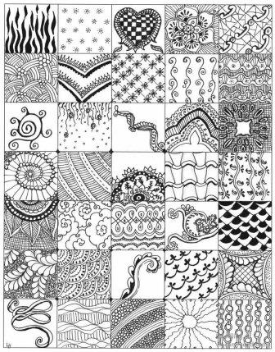
3. Затем дорисуйте стебли и листики. Вот что, примерно должно получиться:
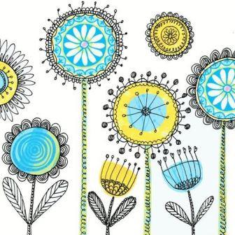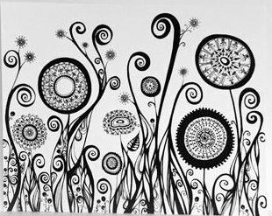
Жду Ваши работы!

